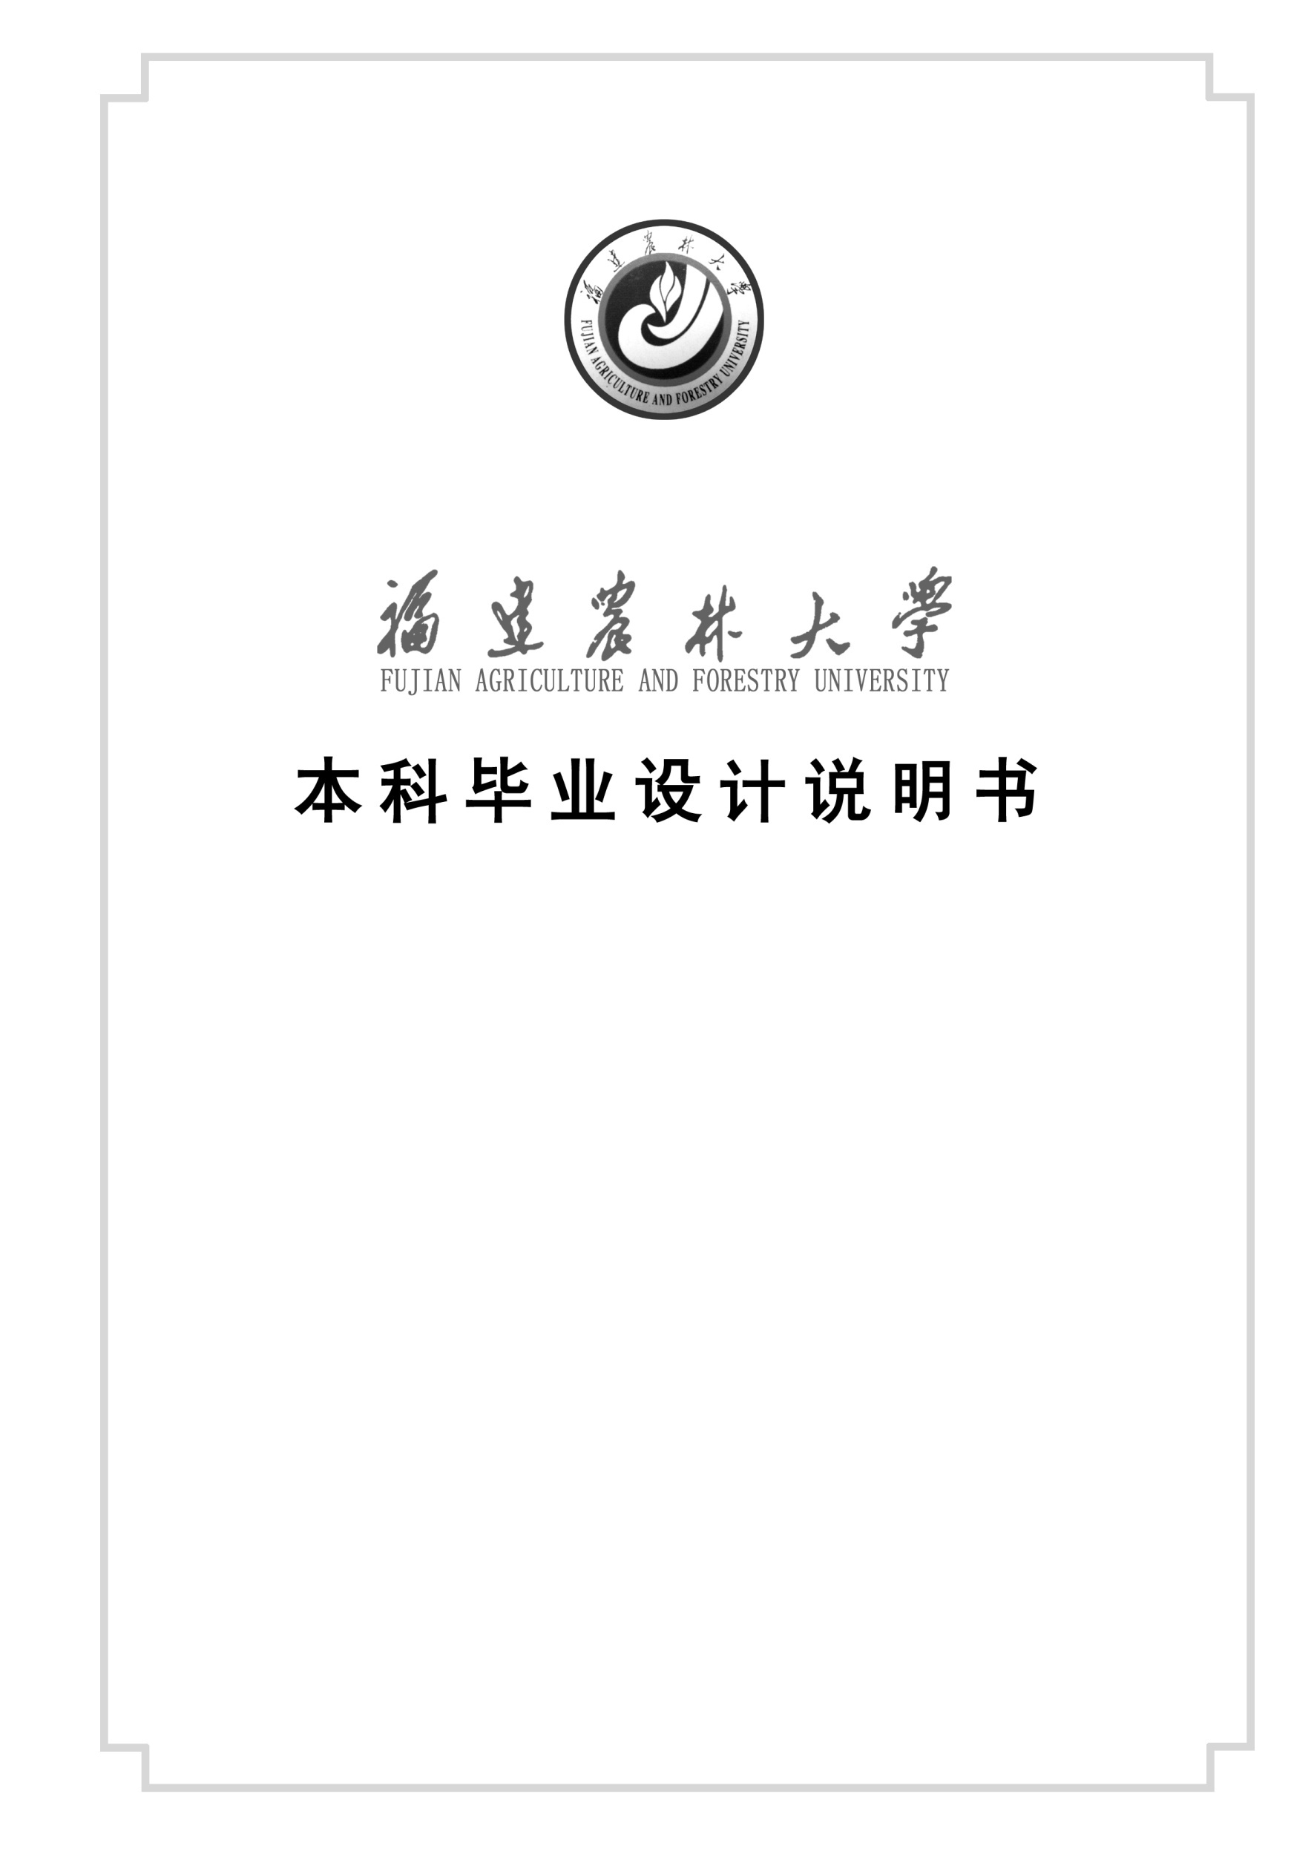

题 目：
学 院：
专业年级：
学 号：
学生姓名：
指导教师、职称：

2026 年 5 月

Intelligent Soil Moisture Metector Mased on
Single Chip Microcomputer

（英文标题二号居中，Times New Roman不加粗，实词首字母大写）

College: | College of Computer and Information Sciences
Specialty and Grade: |  |  |  | Electronic Information Engineering, 2014 Technology, 2013
Number: |  | 3130101011
Name: |  | Zhang San
Advisor: |  | Lecturer Li Si
Submitted Time: |  |  | May, 2018

Professor（教授）、Associate Professor（副教授）、Lecturer（讲师）

摘要
摘要独立成页打印

宋体加粗小二号字居中，段前段后各一行，

正文，宋体小四号字，段前段后各0行，行距1.25
本文介绍了一种以STC89C52型号单片机为主要控制手段的智能台灯的设计，主要实现了检测人体靠近后自动开启，根据周围光强进行自动调节灯光亮度，使用者距离过近时进行报警提醒调整坐姿，液晶屏参数显示及调整等功能，达到了智能台灯的要求和保护视力的目的。文中对智能台灯的硬件和软件设计进行了详细介绍，硬件方面主要包括********等模块设计。软件方面则以C语言进行编程，**********，采取模块化设计，方便修改。
注：摘要内容不写发展状况、目的，意义等引言性质内容。
关键词：STC89C52；智能台灯；PWM调光；超声波测距
（关键词3-5个，关键词之间用分号“；”隔开）
Abstract
英文摘要独立成页打印
Times New Roman字体加粗小二号字居中，段前段后各一行
For the convenience of plant research, this paper designed a based on single chip microcomputer intelligent soil moisture detector to detect soil moisture.Intelligent soil moisture detector can be divided into two parts, ******************reading and display humidity data.The design can not only meet the effective detection in scientific research work, is also convenient to read data, record plant suitable soil moisture in a timely manner.
英文摘要，Times New Roman字体，小四号，行距1.25
Key words: STC89C52; Intelligent lamps; PWM dimming; Ultrasonic ranging
（与中文关键词对应，关键词之间用分号“;”隔开）
目 录
宋体加粗小二号字居中，段前段后各一行，中英文摘要不进目录，目录单面打印

1 引言 1
1.1 课题设计的背景 1
1.2 课题设计的目的和意义 1
1.3 课题设计的预期成果 1
2 主要器件和方案选择 2
2.1 单片机的选择 2
2.2 土壤湿度传感器的选择 2
2.3 A832********* 3
2.3.1 单片机最小系统 3
3 硬件电路设计 4
3.1 硬件电路系统总框图 4
3.2 硬件各模块电路 4
3.2.1 51单片机最小系统 4
3.2.2 土壤湿度检测模块 4
4 软件设计 5
4.1 主程序设计 5
4.2 串口初始化 6
5 系统调试与功能分析 7
5.1 硬件电路检测 7
5.2 *****测 7
6 结束语 8
参考文献 9
致谢 11
附录 12

引言
注册测试：替换了原来的选中段落。
注册测试：插入到选中段落后。
一级标题，宋体加粗小二号字居中，行距1.25，段前段后各一行，章序号用小写数字编号，每章以新的一页开始。

二级标题，宋体加粗小三号字居左，行距1.25，段前段后各0.5行

课题设计的背景
随着如今人们经济水平的提高，生活已不仅仅只是衣食住行，还有各种各样的业余兴趣，不少的人也开始种植花草。***********************植物对于人们是不可缺少的，现代人把侍弄花草当成一种生活的乐趣，甚至是一种减压方法。但是植物的栽种有时候不仅仅只是浇水施肥，对于不同的植物，它所需要的生长环境是不一样的，其中土壤的湿度对于植物的生长也起着一定的决定性作用。而且不同植物对于土壤湿度的需求也不同^{[1]}。所以土壤湿度的检测是必不可少的，目前主要利用的是土壤湿度传感器进行土壤湿度的检测，其体积小，方便高效，是目前使用最多的检测^{[2]}。
参考文献在正文中按顺序标注，与文末参考文献所列顺序对应，按“[1]”、 “[2]”、 “[3]”、……排序，上标标注，交叉引用参考文献标号
以下所有正文：中文宋体小四号，行距1.25，段前段后各0.5行，英文字体Times New Roman。
另外，目前无线网络的也逐渐应用于各个领域中，无线网络带给人们很多方便，不再局限于方寸之地，有很大的发展空间，给许多的领域带来新生。本文所设计的智能土壤湿度检测器也用到了无线网络通信，有数据获取实时方便的优点。

课题设计的目的和意义
无论植物的大小多少，*******，首先必须要有严谨的研究方式。所以科研工作必须是严谨的，效率、准确度是非常重要的，实时而精确地获取土壤湿度数据对于植物的科研工作具有重要意义^{[3]}。
另外，当今社会，几*******手机来获得湿度数据给研究土壤湿度带来了方便，使得获取数据有着高效，便捷的优点。而本设计通过无线网络来连接单片机与手机，使得其拥有远距离传输数据的优点。

课题设计的预期成果
本文课题设***********************手机APP端，进行实时监控湿度数据，方便记录。
本文所设计的主要分为两个部分：
- 硬件*************3V。
- 软件***********************部分主要用来显示接收和显示湿度数据。用Java语言对显示界面的设计以及主程序的进行编写。主程序实现了通信的连接，以及接收数据及其显示^{[4]}。
注意：若一页仅一、二行文字，请将这一二行整到上页!
正文的页码为数字，以“1”为起始页编号，宋体五号字

主要器件和方案选择
智能土壤湿度检***********************************************件和方案选择。

单片机的选择
STC89C52单片*************************************************功能^{[5]}。
先有文字说明，再引出图，正文中必须指明具体的图序号，如“如图2-1所示”，不能用“如下图”，使用交叉引用的办法，段落末尾用句号“。”，不用冒号！

由于该单********************************的实物主要用来显示接收和显示湿度数据。用Java语言对显示界面的设计以及主程序的进行编写。引脚图如图 2-1所示。
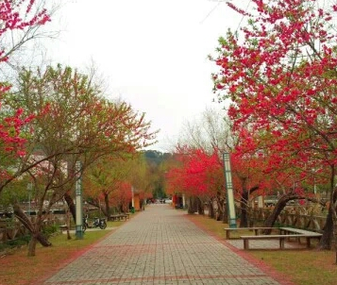
图必须有图序号和图名，放于图下方，汉字用宋体，数字、英文用“Time New Roman”，五号居中。
图序号的编法：章号-顺序号，如：“图2-1”表示第2章第1张图，“图2-2”表示第2章第2张，图以此类推。图编号采用题注。

图 2-1单片机引脚图

土壤湿度传感器的选择
土壤湿度传感器主要用来测量土壤容积含水量，量程为:0—100%^{[6]}。其优点有体积小、携带轻便，易于安装，可以直接接触土壤，由于其材质外部以环氧树脂纯胶体封装，不易于受到腐蚀。
本文设计的WIFI智能土壤湿度检测器，主要用于植物培养与科研工作中，该土壤湿度传感器具有的检测准确度高，小巧便捷等优点十分适用本设计。器件实物图如图 2-2所示。

图 2-2土壤湿度传感器实物图

A832*********
先有文字说明，再引出表，正文中必须指明具体的表序号，如“如表3-1所示”，不能用“如下表”，段落末尾用句号“。”，不用冒号！

***************如表 2-1。
表必须有表序号和表名，放于表前，宋体五号居中。表序号的编法同图。
表用三线表，表内，中文用宋体，英文用Times New Roman，五号字，行距适中,顶线底跟0.5磅，第二条线加粗1.5磅。

表 2-1 轴距表
参数名称 | 取值
圆盘质量 | 27.5kg
轴刚度系数 | 300kN/m
偏心距 | 0.0002m
支承松动间隙 | 0.0005m
    - 单片机最小系统
三级标题，宋体加粗小四号字居左，行距1.25，段前段后各0.5行。

单*******

硬件电路设计
本文所设计的智能**************模块等。

硬件电路系统总框图
智能土壤湿度检测器的具体硬件部分结构框图如图 3-1所示。其中土壤湿度传感器模块检测土壤湿度；模数转换模块将土壤湿度检测到的量变换为可存储的数字量；串口WIFI模块将串口中的数据送到无线网络中；AMS1117-3.3降压器用来固定电压3.3V；复位电路模块用来初始化电路。


图 3-1硬件电路结构总框图

硬件各模块电路
三级标题，宋体加粗小四号字居左，行距1.25，段前段后各0.5行。

    - 51单片机最小系统
STC89C52单片*******。
    - 土壤湿度检测模块
土壤湿度检测模*****************如图3-2所示。

软件设计
智能土壤湿度检**************序的调用。

主程序设计
主程序部分是一个程序的核心部分，包括了整个程序的功能以及流程。其主程序的具体流程图如图4-1所示。
流程图示例，图内使用五号字体，数字英文用“Times New Roman”图要应自己画出，最好不用截图!
流程图各符号表示：
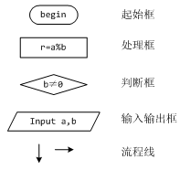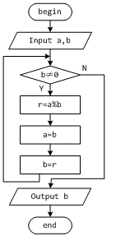
图 4-1****流程图
公式请使用编辑器编辑，居中，公式编号使用五号英文字体，编号靠右。
编号方法：(章号-顺序号)，如第4章中的第1、2个公式的编号格式：（4-1）、（4-2）。
进入主程序中首先执行对串口的最开始的数值设置，再定义一个8位字符型数据类型用于表示湿度数据，然后再调用读取湿度数据的子程序，进入进程，延时，得到一个湿度数据，最后将数据发送出去。
*****算法中较为常用，其效果也较好，其调整公式为：
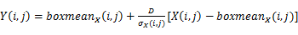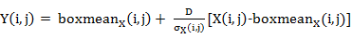 (4-1)
其中X为调整前图像，Y为调整后图像，（i，j）为像素坐标，D为全局均方差，boxmean和的计算公式如下：

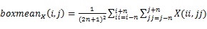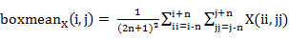 (4-2)

串口初始化
*******

系统调试与功能分析

硬件电路检测
硬件电**********。

*****测
首先将土壤*********

结束语
本文完成……********设计。实现了****功能。有****优点
本设计内容虽然达到预期效果，但实现的程序还存在一些不足之处，如******功能不完善，界面不够友好，****等。对于上述问题，可以通过******来解决（可提供思路和方法）。
注：全文不用“我”、“我们”等人称代词，结束语中不写心得体会！

注册测试：追加到正文末尾参考文献前。
注册测试：独立格式节点，不进入正文全局规则。

参考文献
- 庄志红.基于PIC单片机的农田灌溉智能控制系统研究[J] .安徽农业学,2010,30(12):21-29.
1级标题，四号宋体，加粗居中，段前后1行，“参考文献”字间空一格，生成的目录内容中参考文献四字中间没有空格
- 张毅刚.单片机原理及接口技术(C51编程)[M].北京:人民邮电出版社,2013:13-14.
- 沈晓波,王留留,苗磊.数字技术与应用[J].2012,30(12) :21-29.
- 刘健.基于ST89C52RC单片机实验系统的设计与开发[D].湖南:湖南大学,2013:15-19.
- 王洋,巫庆辉,庞艳伟.ADC0832在真空度数据检测中的应用[J].电子设计工程,2013,30(12):21-29.
- 王兴龙,董云峰.分布式集群飞行器地面仿真平台设计及其通信协议仿真[C].北京航空航天大学宇航学院,2012:65-72.
- 史艳娥.基于超声的故障诊断系统的设计[D].燕山大学.2012:15-19.
- 董树锋,何光宇,刘凯诚,张王俊,王治华.使用Eclipse建模框架实现基于公共信息模型系统的开发[J].电力系统自动化.2012,30(12):21-29.
- Evan S, Jonathan L, Trevor D. Fully Convolutional Networks for Semantic Segmentation [J]. arXiv. 2016:2-5.
- 方俊义.AJAX的原理及应用[EB/OL].(2006-6-7)[2007-5-6].http://info.lib.uh.edu/ pacs1.html.

按文中标注的顺序列出所引用到的各种书籍和资料。
中文宋体，英文Times New Roman字体，5号，行距1.25，段前段后0。
文献具体格式见下页说明。

文献类别不同格式不同，格式如下：
- 著作图书文献：[序号] 作者．书名[M]．版次（第一版省略）．出版者，出版年份:引用部分起止页码（单页为行）；
示例：
[1] 孙育才. MCS-51系列单片微机及其应用[M]. 南京: 东南大学出版社, 2000: 45-50.
- 译著图书文献：[序号] 作者．书名[M]．译者．版次（第一版省略）．出版者，出版年份：引用部分起止页码（单页为行）；
示例：
[2] Clough R W, Penzien J.结构动力学[M].王光远等译.北京:科学出版社,1981:23-35.
- 学术刊物文献：[序号] 作者．文章名．编者名．会议地址，会议名称，年份．出版地，出版者，出版年：引用部分起止页码（单页为行）；
示例：
[4] 刘锡良. 现代空间结构的新发展. 天津: 第一届全国现代结构工程学术报告会论文集[C]. 2001:65—72.
- 学位论文类参考文献：[序号] 作者．学位论文题目[D]．学校和学位论文级别．答辩年份：引用部分起止页码（单页为行）
示例：
[5] 谭建松.高强化柴油机活塞的热负荷及结构改进[D].浙江:浙江大学,2000:15—19.
- 西文文献：著录格式同中文，实词的首字母大写，其余小写。
示例：
[6] Doebling S W, Farrar C R, Prime M B. Asummary review of vibration-based damage identification[J]. The Shock and Vibration Digest 30(2):1998,90-105.
- 网络文献：[序号] 责任者.文章标题[文献类型标识].(发布时间)[下载时间]文献网址.（时间格式如：2007-02-08）.
示例：
[7] http://www.cajcd.edc.cn/pub/wml.txt/980810-2.html, 1998-08-16/1998-10-04
- 专利文献：专利申请者. 专利题名[P]. 专利国别, 专利文献种类, 专利号. 出版日期
示例：
[8] 姜锡洲. 一种温热外敷药制备方法[P]. 中国专利, 881056073. 1989-07-26.

致谢
致谢单面打印
一级标题，宋体加粗小二号字居中，段前段后各一行
…………感谢老师和同学，感谢母校。
本设计是在……
本设计的完成还要感谢……另外还要感谢家人和朋友的默默支持。
致谢内容（宋体，小四号，行距1.25）。

附录
一级标题，宋体加粗四号字居左，段前段后各一行。
这里是附录的普通文字内容，宋体五号，段前后0行，行距1.25。下面是代码内容，字号也为五号，段前后0行，单倍行距。
# -*- coding: utf-8 -*-
"""
对不宜放在正文但对说明毕业设计的工作情况或设计结果有作用的材料（如毕业设计制作的实物图片、外文文献的复印件和中文译文、公式的推导过程、设计计算书、较大型的程序流程图、较长的源程序代码、小幅面图纸、数据表格等），可以编入毕业设计说明书的附录，附录可自编目录，或按附录一、附录二、……的编目方式编入毕业设计说明书的总目录。
Created on Tue May 09 23:42:30 2017

@author: pm7
"""

import numpy as np
import cv2
import sys

def saliency(src):
src_mean = cv2.mean(src)
print src_mean
print np.asarray(src_mean).shape
src_gaussian = cv2.GaussianBlur(src, (3, 3), 0)
print src_gaussian.shape
return cv2.absdiff(src_mean, src_gaussian)

if __name__ == '__main__':
try:
img = cv2.imread(sys.argv[1])
except:
print "image load failed."
sys.exit(-1)

img_saliency = saliency(img)
img_saliency = img_saliency[:,:,1]
cv2.imshow('src', img)
cv2.imshow('src after saliency', img_saliency)
cv2.waitKey(0)
cv2.destroyAllWindows()

